Создание виртуальной машины с ОС Windows Server 2003
средствами VMWare Workstation.

Каким образом, можно создать виртуальную машину с ОС Windows Server 2003 средствами VMWare Workstation?

Для осуществления данного процесса Нам понадобится дистрибутив ОС Windows Server 2003 Enterprise Edition в виде iso-файла (для удобства) в качестве загрузочного диска с дистрибутивом и к этому времени на машине-хосте должно быть установлено программное обеспечение версии VMWare Workstation 5.5 или выше (рассмотрение процесса установки данного продукта фирмы VMWare выходит за рамки статьи). После того как iso-файл будет записан на локальный жесткий диск операционной системы хоста, для создания виртуальной машины EDDTest нужно выполнить следующие действия.

1. Откройте приложение VMware. В окне VMware Workstation (Рабочая станция VMware) (рис. 1) щелкните значок New Virtual Machine (Новая виртуальная машина).

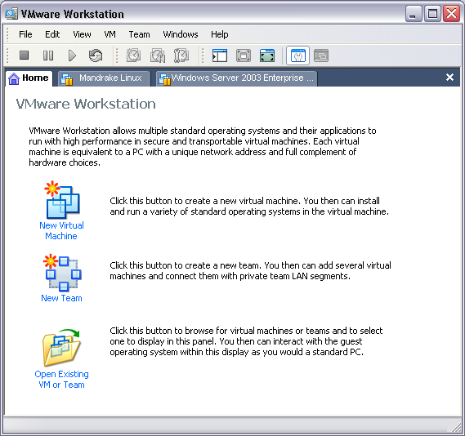
Рис. 1. Окно VMware Workstation (Рабочая станция VMware)

2. Щелкните Next (Следующий) на странице Welcome to the New Virtual Machine Wizard (Вас приветствует мастер создания новой виртуальной машины).

3. На странице Select the Appropriate Configuration (Выберите подходящую конфигурацию) выберите вариант Custom (Пользовательская). Щелкните Next (Далее).

4. На странице Select a Guest Operating System (Выберите гостевую операционную систему) (рис. 2) выберите вариант Microsoft Windows. Из списка Version (Версия) выберите Windows Server 2003 Enterprise Edition. Щелкните Next (Далее).

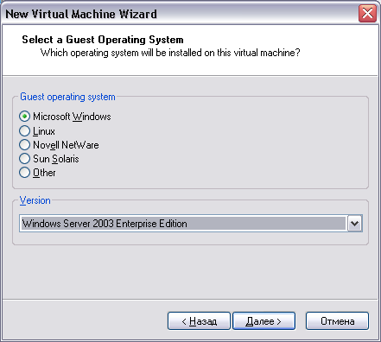
Рис. 2. Страница Select a Guest Operating System (Выберите гостевую
операционную систему)

5. На странице Name the Virtual Machine (Дайте имя виртуальной машине) (рис. 3) введите в текстовое поле имя виртуальной машины, в данном примере — EDDTest. Введите маршрут к виртуальной машине в текстовое поле Location (Расположение). Щелкните Next (Далее).

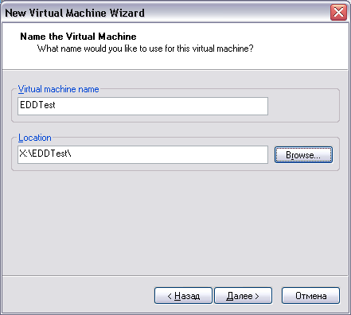
Рис. 3. Страница Name the Virtual Machine (Дайте имя виртуальной машине)

6. На странице Processor Configuration (Процессор для виртуальной машины) (рис. 4) укажите количество используемых процессоров системы хоста, которые будут задействованы данной виртуальной машиной. В данном случае машине EDDTest выделен 1 процессор. Пометьте соответствующее поле. Щелкните Next (Далее).

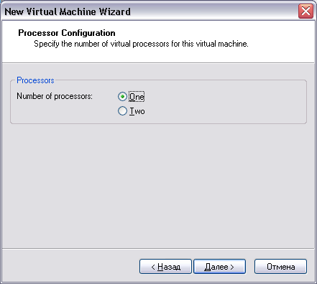
Рис. 4. Страница Processor Configuration (Процессор для виртуальной машины)

7. На странице Memory for the Virtual Machine (Память для виртуальной машины) (рис. 5) укажите объем памяти системы хоста, который будет выделен данной виртуальной машине. Например, машине EDDTest выделено 256 Мб памяти. Введите 256 в соответствующее текстовое поле. Щелкните Next (Далее).

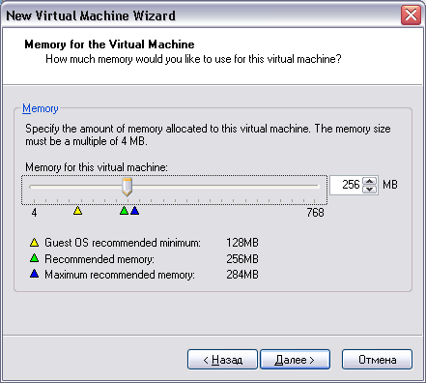
Рис. 5. Страница Memory for the Virtual Machine (Память для виртуальной машины)

8. На странице Network Type (Тип сети) (рис. 6) выберите вариант Use bridged networking (Использовать мостовое соединение сетей). Этот вариант позволяет соединять первую сетевую интерфейсную карту виртуальной машины с реальной сетью, к которой подключена операционная система хоста. На этом интерфейсе виртуальной машине может быть присвоен реальный IP-адрес, при этом может выполняться соединение со всеми компьютерами в реальной сети и с Интернетом через реальный сетевой шлюз. Щелкните Next (Далее).
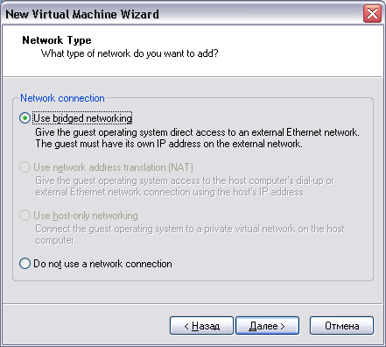
Рис. 6. страница Network Type (Тип сети)

9. На странице Select I/O Adapter Types (Выберите типы адаптеров ввода-вывода) используйте установку по умолчанию и щелкните Next (Далее).

10. На странице Select a Disk (Выберите диск) выберите вариант Create a New Virtual Disk (Создать новый виртуальный диск). Этот вариант позволяет создать файл виртуального жесткого диска на диске операционной системы хоста. Виртуальная машина будет рассматривать этот файл как жесткий диск. Щелкните Next (Далее).

11.На странице Select a Disk Type (Выберите тип диска) выберите вариант IDE (Recommended) (IDE, рекомендуется) и щелкните Next (Далее).

12. На странице Specify Disk Capacity (Укажите емкость диска) (рис. 7) используйте значение по умолчанию 8.0 для записи Disk size (GB) (Размер диска, Гб). Не нужно беспокоиться о том, что файл виртуального диска займет так много места на физическом диске системы хоста. Введенное значение представляет собой максимальный размер, которого может достигать диск виртуальной машины. Хотя виртуальная машина всегда считает размер своего жесткого диска как значение, указанное на этой странице, реальный размер файла виртуального жесткого диска на операционной системе хоста растет постепенно по мере размещения новых данных на жестком диске виртуальной машины. Щелкните Next (Далее).
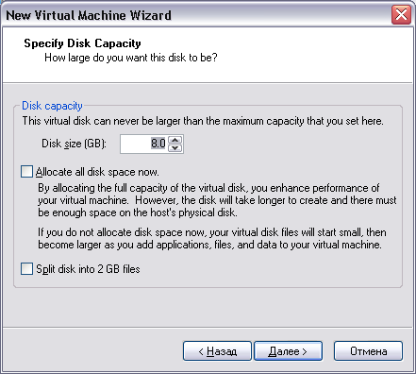
Рис. 7. Страница Specify Disk Capacity (Укажите емкость диска)

13. На странице Specify Disk File (Укажите файл диска) используйте имя файла диска
по умолчанию и щелкните Finish (Завершение).

14. В окне EDDTest щелкните меню VM, а затем щелкните Settings (Настройки).

15. В диалоговом окне Virtual Machine Settings (Настройки виртуальной машины) щелкните вкладку Hardware (Аппаратное обеспечение). На вкладке Hardware щелкните Add (Добавить) (Рис 8).
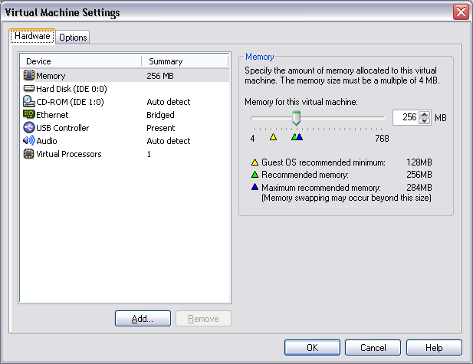
Рис 8. Окно Virtual Machine Settings (Настройки виртуальной машины)

16. Щелкните Next на странице Welcome to the Add Hardware Wizard (Вас приветствует мастер установки нового аппаратного обеспечения).

17. На странице Hardware Type (Тип аппаратного обеспечения) (рис. 9) можно изменить конфигурацию будущей виртуальной машины.
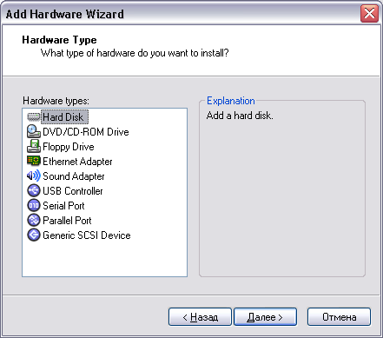
Рис. 9. Страница Hardware Type (Тип аппаратного обеспечения)

18. Щелкните запись CD-ROM (IDE 1:0) в списке Device (Устройство).

19. В правой части диалогового окна (рис. 10) выберите вариант Use ISO image (Использовать образ iso) и с помощью кнопки Browse (Обзор) укажите место расположения iso-файла для Windows Server 2003.

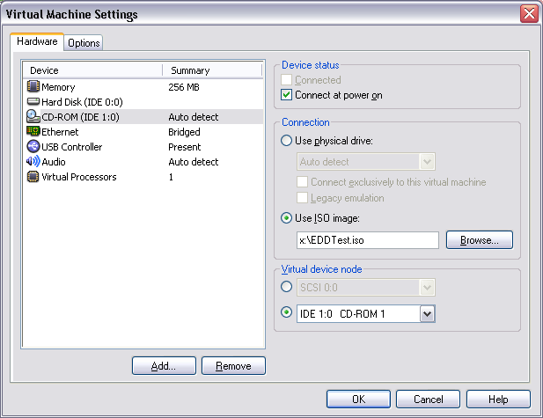
Рис. 10. Выбор образа iso

20. Щелкните ОК в диалоговом окне Virtual Machine Sittings (Настройки виртуальной машины). Настройка аппаратного обеспечения виртуальной машины выполнена, теперь можно перейти к установке Windows Server 2003.

21. В левой части окна EDDTest — VMware Workstation (Рис. 11) - щелкните ссылку Start this virtual machine (Запустить эту виртуальную машину).
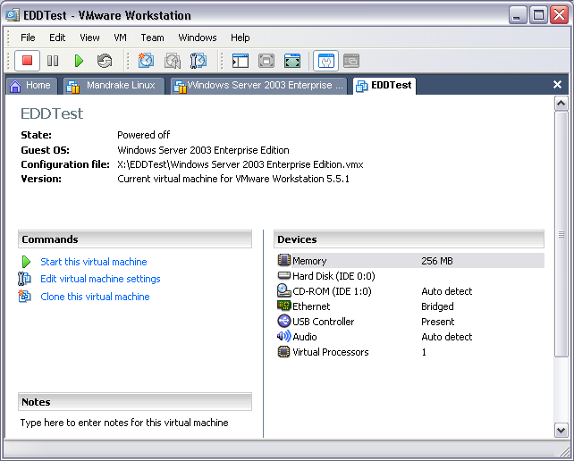
Рис. 11. Ссылка Start this virtual machine (Запустить эту виртуальную машину)

Машина загрузит компакт-диск, представленный iso-файлом. Для инсталляции Windows Server 2003 необходимо выполнить стандартные действия.

22. Зайдите на машину EDDTest с помощью созданной учетной записи и пароля администратора.

Для настройки операционной системы Windows Server 2003 выполните следующие действия.

1. После входа на виртуальную машину EDDTest щелкните меню VM и в нем команду Install VMware Tools (Установить инструменты VMware).

2. В диалоговом окне EDDTest щелкните Install (Установить).

3. Щелкните Next (Далее) на странице Welcome to the installation wizard for VMware Tools (Вас приветствует мастер установки инструментов VMware).
4. На странице Setup Type (Тип установки) выберите Complete (Полная) и щелкните Next (Далее).

5. Щелкните Install (Установить) на странице Ready to Install the Program (Установка программы).

6. В каждом диалоговом окне Hardware Installation (Установка аппаратного обеспечения) щелкните кнопку Continue Anyway (Продолжить в любом случае).

7. Щелкните Yes (Да) в диалоговом окне VMware Tools Installation (Установка
инструментов VMware), что означает, что на виртуальной машине не включено
ускорение аппаратного обеспечения. Если появится страница установки Windows Server 2003, закройте ее.

8. Сверните окно NotePad (Блокнот), в котором открылся файл HWAccel.txt.

9. Щелкните Advanced (Дополнительные) на вкладке Settings (Настройки) диалогового окна Display Properties (Свойства экрана).

10. В диалоговом окне Default Monitor and Standard VGA Graphics Adapter Properties (Свойства по умолчанию: монитор и стандартный графический адаптер VGA) щелкните вкладку Troubles hoot (Диагностика).

11. На вкладке Troubles hoot (Диагностика) переместите движок полностью до настройки Full (Полное). Щелкните Apply (Применить), а затем ОК.

12. В диалоговом окне Display Properties (Свойства экрана) щелкните ОК.

13.На странице Installation Wizard Completed (Завершение работы мастера установки) щелкните Finish (Готово).

14. В диалоговом окне VMware Tools (Инструментарий VMware) щелкните Yes (Да). Виртуальная машина EDDTest с Windows Server 2003 будет перезагружена.

Copyright (C) 2007, Eduard Babakov
http://www.aka-edd.ru
Любое распространение возможно только с согласия автора.

